Уважаемые члены Государственной комиссии, представляю Вашему вниманию свою дипломную работу на тему “Балансирующий робот”.
Целью данной работы является разработка конструкторской и технологической документации и создания работоспособного изделия «Балансирующего робота».
Передвижные устройтсва, снабженные как минимум тремя колесами, что делает их менее маневренными, именно поэтому балансирующие системы становятся более актуальными на сегодняшний день.
Балансирующий робот представляет собой устройство с математической точки зрения перевернутый маятник с точкой подвеса на колесе.
Вначале была разработана схема электрическая структурная, представленная на данном листе (указываю рукой на него). При разработке структурной схемы были определены основные блоки устройства:
Блок источника питания, обеспечивает все элементы устройства стабилизированным напряжением. Модуль радиосвязи выполняет обмен данными с ПК. Гироскоп с акселерометром определяет угол отклонения робота. Двухканальный драйвер управляет коллекторными двигателями. С помощью инкрементные энкодеров определяется угол поворота колес. Микроконтроллер выполняет основные вычислительные функции робота.
На основе структурной схемы была разработана схема электрическая функциональная, которая представлена на данном листе (указываю рукой на него).
Здесь были учтены виды электрических сигналов, входящих и выходящих из каждого функционального блока.
Основным управляющим элементом является микроконтроллер. Он выполняет следующие функции: считывает данные с акселерометра и гироскопа по стандартному интерфейсу I2C, считывает импульсы с инкрементных энкодеров с помощью аппаратного таймера, задействовав два его канала и осуществляет над ними математические преобразования. Так же МК поддерживает непрерывную работу драйвера двигателя.
Для управления скоростью двигателей применена широтно-импульсная модуляция.
Так же систему включен модуль связи по интерфейсу UART. Данный модуль введен в систему для отладки ее работы, получению параметров системы в текущий момент времени.
На основе схемы электрической принципиальной был разработан чертеж печатаной платы, представленный на листе (указываю рукой на него). Печатная плата является двусторонней, изготовлена методом комбинированным позитивным из двустороннего фольгированного стеклотекстолита FR4, соответствует четвертому классу точности.
Далее был разработан сборочный чертеж электронного модуля, представленный на листе (указываю рукой на него). Для улучшения технологичности техпроцесса монтаж элементов односторонний.
Из-за нестандартной конструкции робота. Был разработан корпус устройства. Изготовление корпуса производилось по технологии 3D печати, материал изготовления АБС - пластик.
На данном рисунке представлен сборочный чертеж робота (указываю рукой на него), на котором показаны соединения всех составных элементов корпуса: основания, верхней крышки, нижней крышки, установки электронного модуля, соединение кабелем электронного модуля с двигателями постоянного тока и с копкой включения.
Далее следует технологическая часть работы. В ходе её выполнения была разработана технологическая схема сборки электронного модуля и самого изделия в целом (указываю рукой на него).
Завершающим этапом стало экспериментальное исследования макетного образца робота. На данном листе (указываю рукой на него) представлена функциональная схема алгоритма работы устройства. Сырые данные с гироскопа, акселерометра и энкодеров поступают в блок первичной обработки, где из цифровых значений переводятся в физические, далее данные поступают в комплементарный фильтр при помощи которого определяется угол отклонения объекта, отфильтрованные данные поступают в блок регулятора где вычисляется скорость и направление вращения электромоторов.
Изменяя значение коэффициента K, можно определить, какое из слагаемых будет иметь больший вес. При уменьшении K показания фильтра будут стремиться к показаниям гироскопа, а при увеличении – K показаниям акселерометра.
Представленные на листе (указываю рукой на него) графики при различных значениях параметра K. (Объясняю как проводился эксперимент)

В конце хотелось бы сказать, что экспериментальное исследование полностью подтвердили правильность выбранной математической модели перевернутого маятника. Данное заключение было получено исходят из закона затухающий колебаний, приведенном да данном плакате (указываю рукой на него)
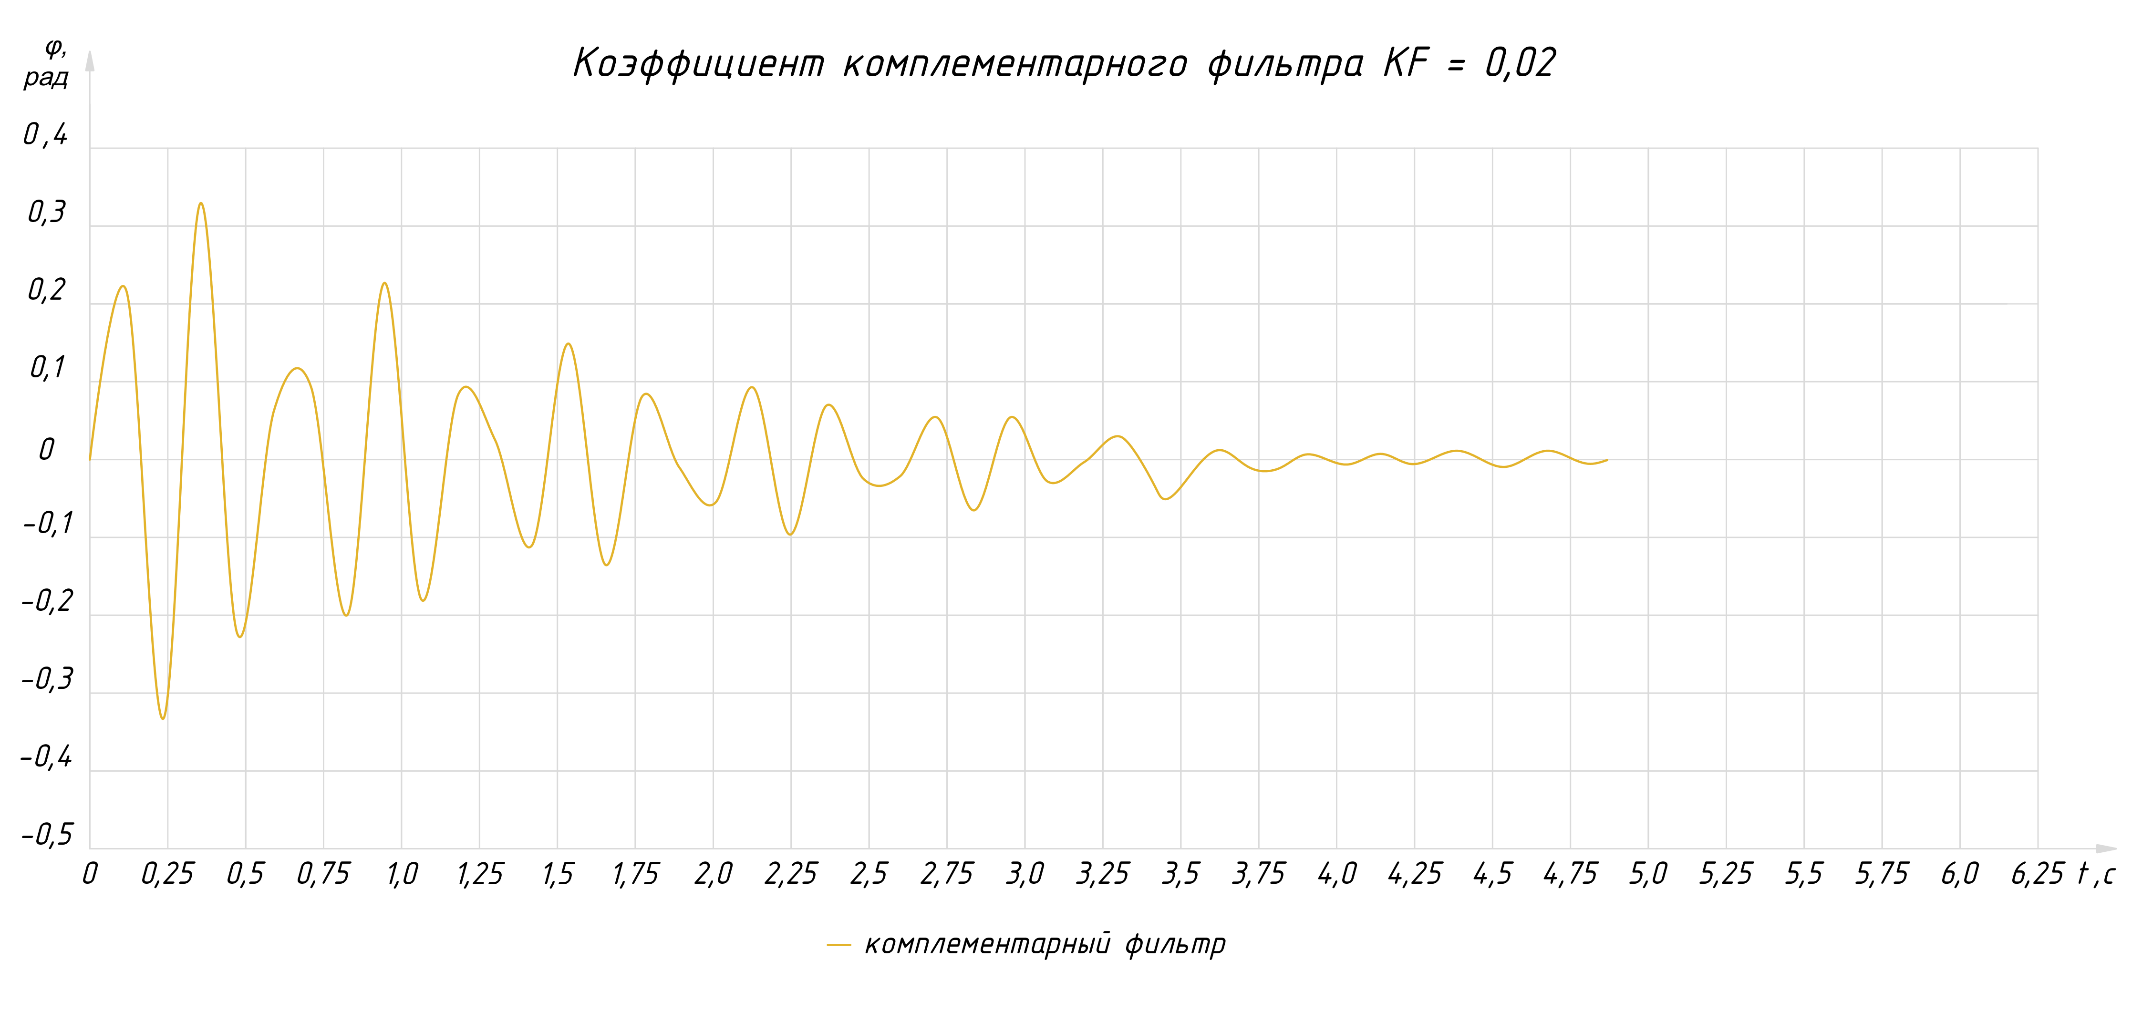
Благодарю за внимание! Разрешите продемонстрировать работу созданного мной изделия.

